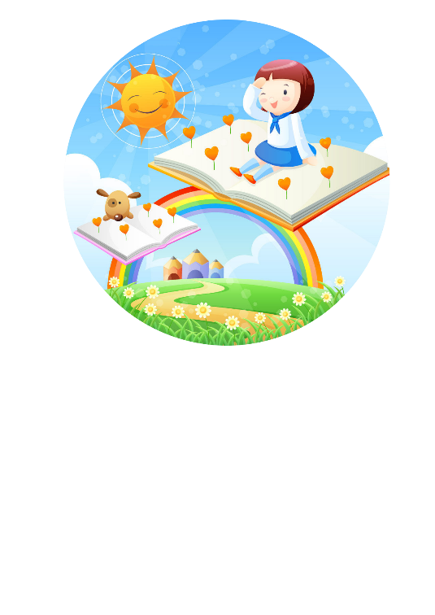
松 山 小 學 堂

親愛的小朋友們：
台灣四面環海，擁有豐富的海洋生態
所以我們要好好的保護海洋，請寫出正確的答案
LESSON SEVEN Ocean
- 請拼出「台灣」的英文:
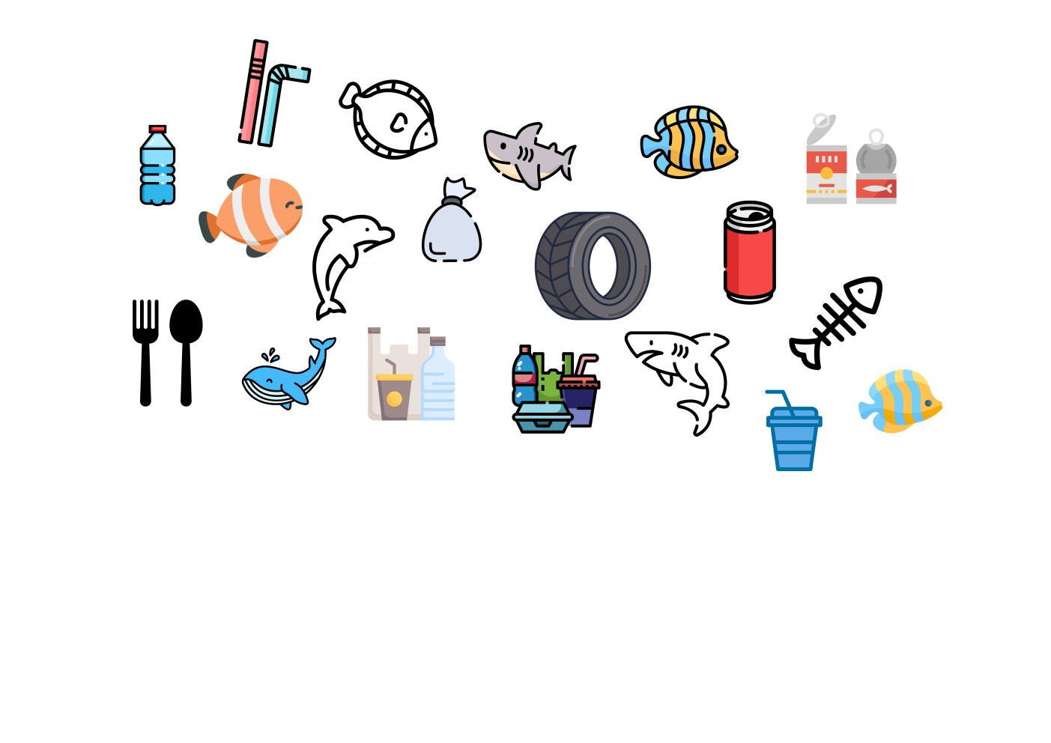
- 小朋友，請你救一救海洋生物，把會傷害牠們的垃圾，圈起來!

- 請從海洋書展中的書，寫下一個你看到的海洋生物。
___________________________
連連看
魚 鯊魚 海洋 船

Ocean fish ship shark
教務處認證章
Name: ___________________
Class: _____年_____班______號
請於6月9日下午3:40前交至圖書室,要準時哦!

松 山 小 學 堂

親愛的小朋友們：
台灣四面環海，擁有豐富的海洋生態
讓我們來更深入認識關於海洋的小常識，請寫出正確的答案。
LESSON SEVEN Ocean
- 請拼出「台灣」的英文:
- 下列哪一個是台灣東部的海洋? _____________________
(1)Pacific Ocean (2)Indian Ocean (3)Atlantic Ocean
此海洋的中文是:__________________________
- 現在海洋被污染的很嚴重，身為國小生，我們可以做哪些事來保育海洋?
_________________________________________________________
- 請從海洋書展中的書，寫下一個你看到的海洋生物。
___________________________
連連看
魚 鯊魚 海洋 船

Ocean fish ship shark

教務處認證章

Name：
class： 年 班 __ _號
請於6月9日下午3:40前交至圖書室,要準時哦!

